校内学术活动申请和组织流程（教师端）
校内的学术活动通过组织者（教师）网上提交活动信息，研究生院审批通过后，给组织者发送手机短信。短信中有活动现场用于学生扫描登记的动态二维码信息。活动组织者在活动现场打开短信链接，显示动态二维码（需要联网），学生现场扫描签到。

活动信息发布
系统功能位置【个人管理 > 活动信息发布】
教师点击【新增】进入发布信息维护页面
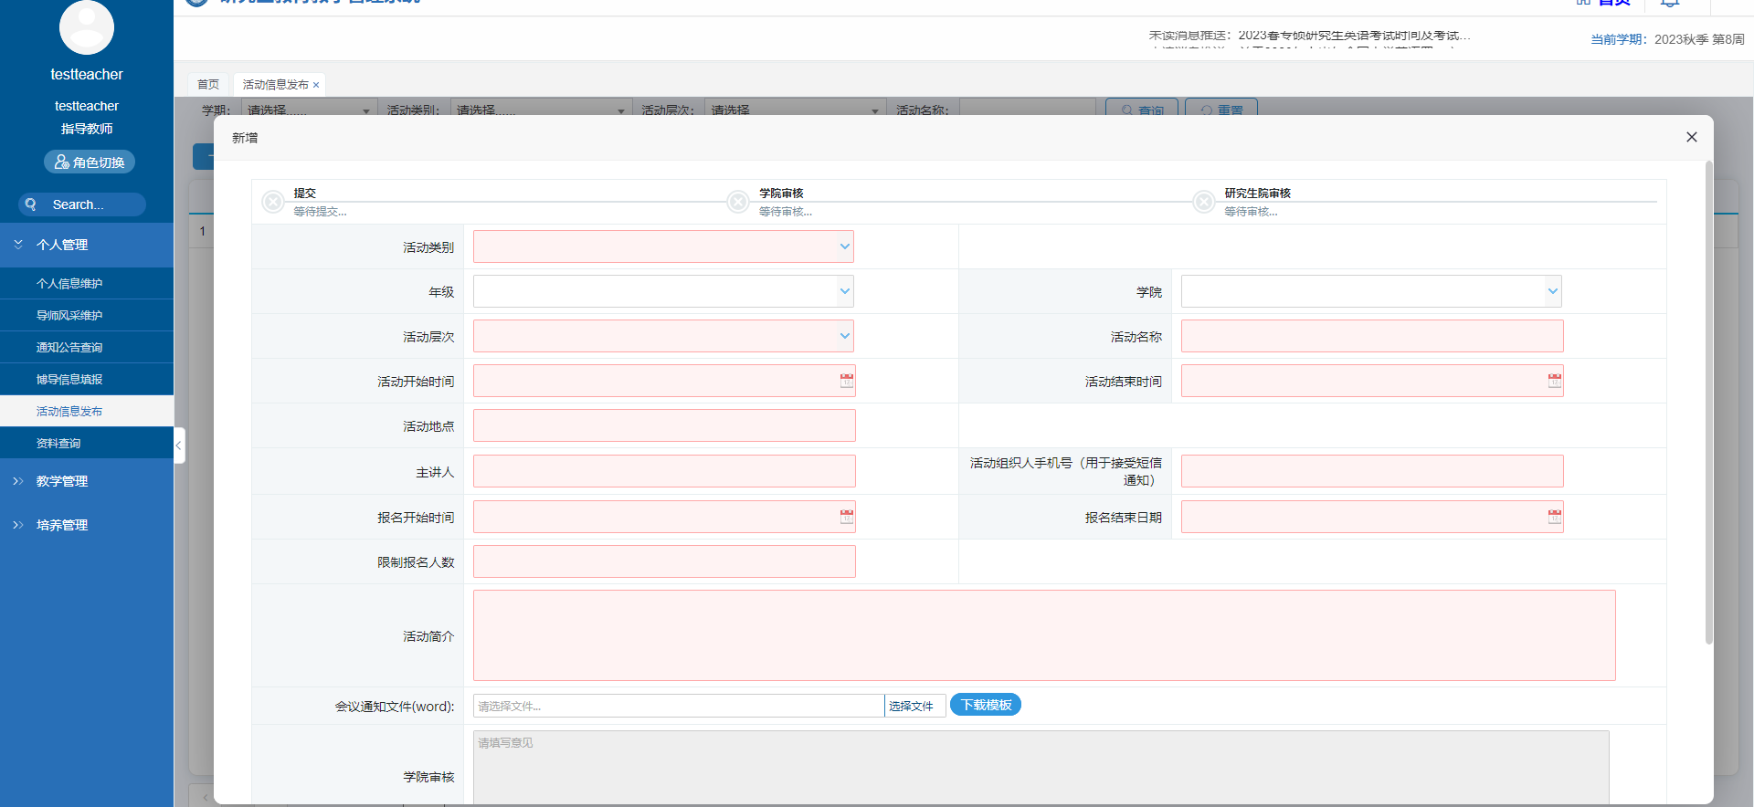
录入学术活动内容
必填项：活动类别、活动层次、活动开始时间、活动结束时间、活动地点、主讲人、活动组织人手机号、报名开始时间、报名结束时间、限制报名人数、活动简介、会议通知文件
说明
1、年级和学院为选填项，如果选择只有符合条件的学生可以报名
2、填写活动组织者手机号码 用于接收会议签到短信
3、报名开始时间，报名结束日期在次时间范围内学生可以报名
4、限制报名人数为会议人数上线
5、会议通知文件可点击【下载模板】编写完成后上传
确认无误后点击【提交】按钮进行审核
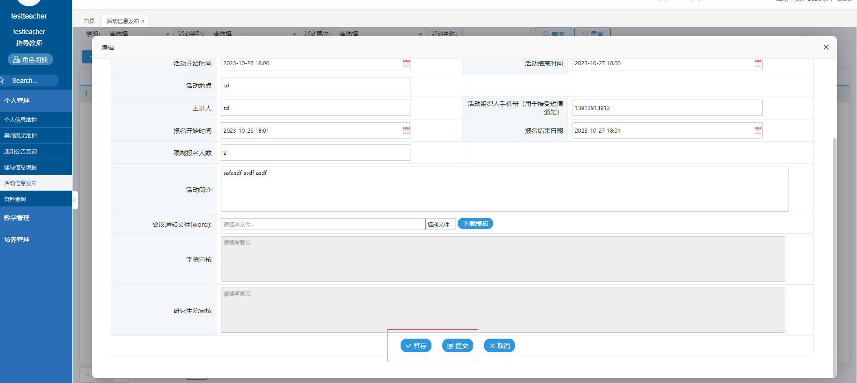
审核通过后，可以查看签到地址，同时会收到活动短信信息。
请务必查看活动短信通知，用于现场学生签到。
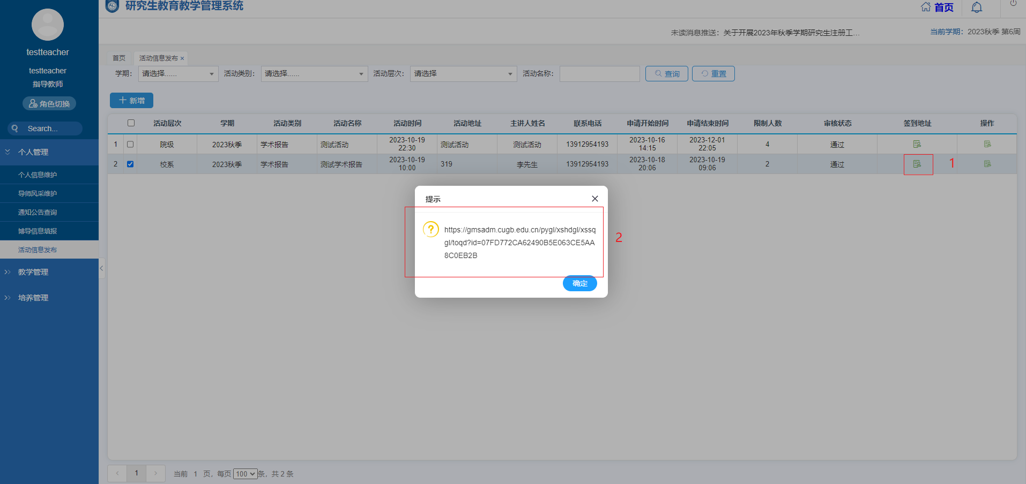
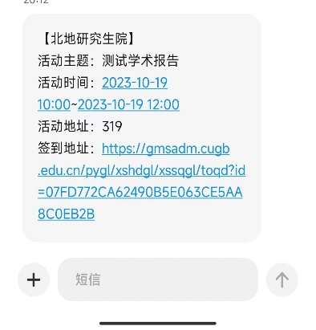
会议开始时，会议组织者在电脑上打开签到地址，通过大屏幕展示二维码。组织者点击【开始签到】出现签到二维码，学生进行现场扫描签到，签到完成后组织者点击【结束签到】停止签到。特别提示：需要连接网络，二维码是动态二维码，实时更新。建议活动前15分钟开启签到功能，活动开始后15分钟内关闭签到功能，具体有组织者自定。


